**阿里云SSL证书免费申请方法**

1、打开[阿里云SSL证书页面](https://www.aliyun.com/product/cas?source=5176.11533457&userCode=r3yteowb)，点击“选购SSL证书”，如下图：  
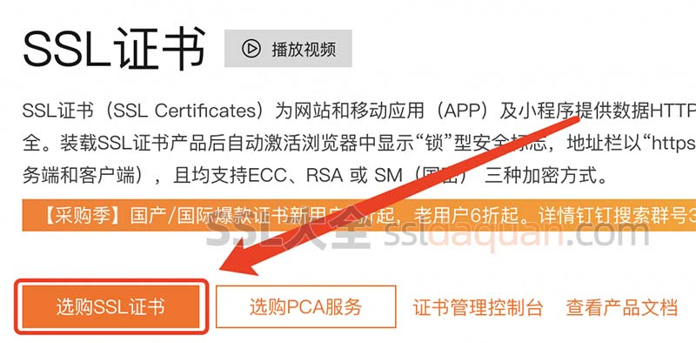

阿里云SSL证书申请页面

2、SSL证书服务选择“DV单域名证书【免费试用】”，如下图：

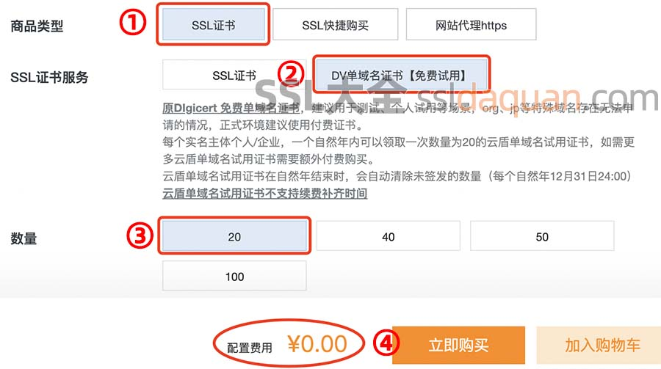  
阿里云SSL证书DV单域名证书【免费试用】

按照以下选择：

* 商品类型：SSL证书
* SSL证书服务：DV单域名证书【免费试用】
* 数量：20

可以看到配置费用为0元，然后点“立即购买”，勾选协议，支付0元，如下图：

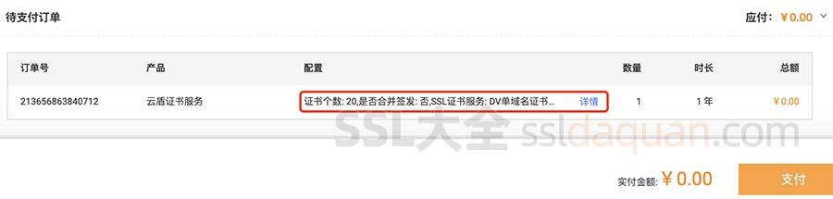  
阿里云SSL证书0元免费

支付成功后，即购买了免费SSL证书资源包，这个资源包可以申请20个免费SSL证书，后续需要在SSL管理控制台申请使用。

3、登录到[阿里云SSL证书管理控制台](https://yundun.console.aliyun.com/?p=cas#/overview/cn-hangzhou)

4、选择“SSL证书”--“免费证书”--“证书申请”，如下图：  
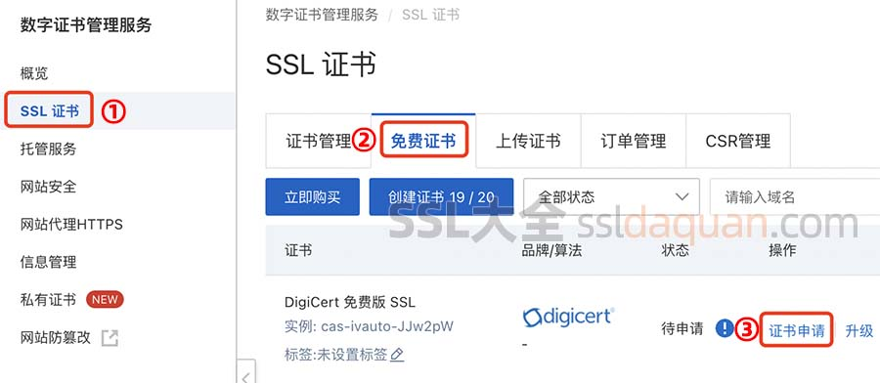  
阿里云免费SSL证书申请

5、填写证书申请表单，填写域名、域名验证方式、联系人等信息，如下图：  
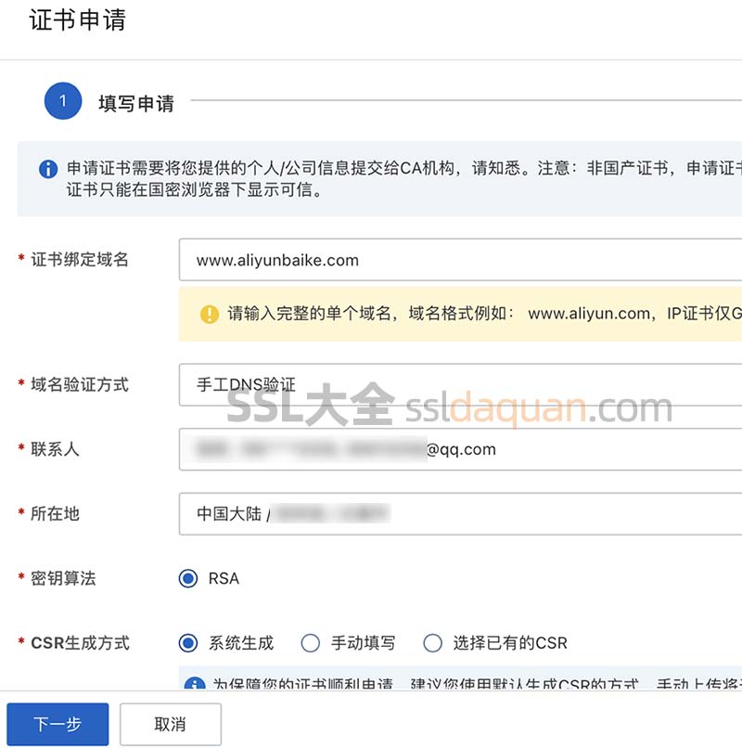  
阿里云SSL证书申请信息填写

* 证书绑定域名：填写你的网站域名，如www.ssldaquan.com
* [域名验证方式](https://help.aliyun.com/document_detail/48016.html?source=5176.11533457&userCode=r3yteowb)：如果你的域名是在当前的阿里云账号下申请的，就选“自动DNS验证”，如果不在当前账号下，就选“手工DNS验证”
* 联系人：没有联系人，就新建一个联系人，根据事情情况填写
* 所在地：根据实际情况填写
* 密钥算法：RSA
* CSR生成方式：系统生成

6、域名DNS验证，如果当前申请SSL证书和域名在同一阿里云账号下，选择自动DNS验证，系统会自动帮你添加DNS验证。但是，如果域名不在当前阿里云账号下，就需要选择手工DNS验证，如下图：  
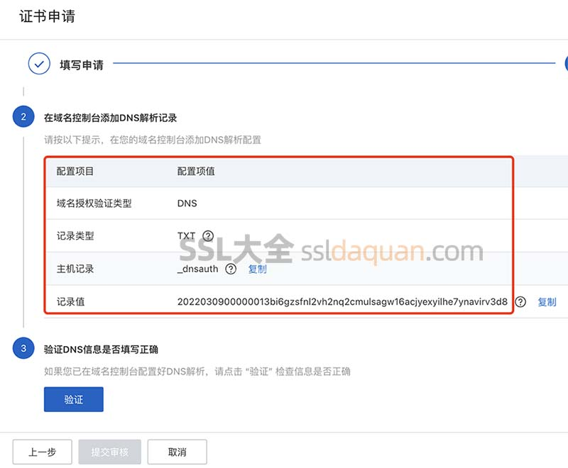

**申请下来后下载证书**

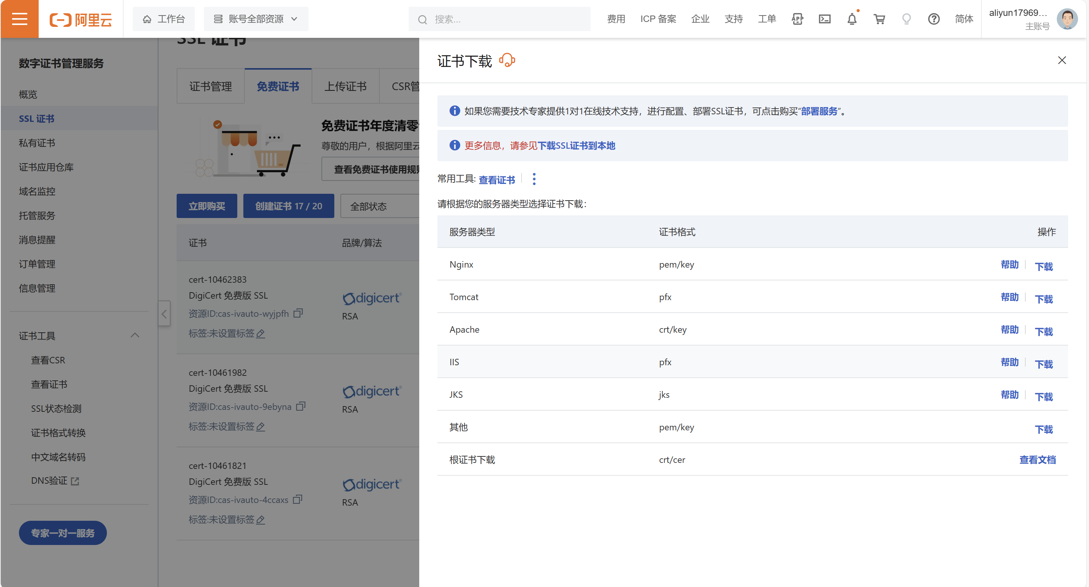

**选择对应自己服务器的证书下载**